双拥知识一起来学习（六）

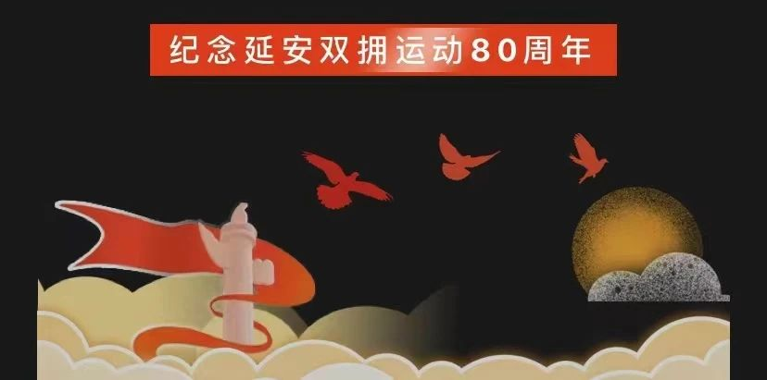

延安双拥运动的经验启示：
延安双拥运动历久弥新，始终保持着强大的生命力，成为我党我军我国人民特有的优良传统和政治优势，其形成的历史经验，对推动新时代双拥工作创新发展具有重要启示。
(一)坚持围绕中心服务大局
双拥工作历来是为党的中心工作服务的。解放和发展社会生产力、提高部队战斗力，始终是双拥工作的出发点和落脚点。纵观延安双拥运动发展历程，之所以一发起就得到边区广大军民的热烈响应，并迅速发展到全国，根本就在于始终围绕党和国家工作大局，自觉服务于革命、建设这一中心任务。双拥运动的发起，就是为了团结广大军民共同战胜强大的敌人和前所未有的困难，建设和巩固来之不易的陕甘宁边区。解放战争时期，我党的中心任务是解放全中国。适应中心任务转变和大兵团作战的需要，双拥工作以组织发动人民群众拥军支前为工作重点，有效保障了三大战役的顺利推进。新中国成立后，建设与发展成为党的中心任务，双拥工作围绕国家工业体系和国民经济体系建设，将7个军成建制改编为农垦部队、石油部队和建筑工程部队。改革开放以后，双拥工作为推动开发建设凝聚智慧，为战胜严重灾害积聚力量，为维护社会和谐稳定提供力量支撑。习近平总书记在党的二十大报告中强调，从现在起，中国共产党的中心任务就是团结带领全国各族人民全面建成社会主义现代化强国、实现第二个百年奋斗目标，以中国式现代化全面推进中华民族伟大复兴。为此，站在新时代新征程，要发挥双拥工作联系军地的桥梁纽带作用，更好地服务党和国家工作大局、国防和军队建设全局,汇聚起实现强国兴军的强大正能量。
(二)坚持巩固和发展军政军民团结
习近平总书记指出，“坚如磐石的军政军民团结，永远是我们战胜一切艰难险阻、不断从胜利走向胜利的重要法宝。”解决军政军民之间的矛盾纠纷、巩固发展军政军民团结是双拥运动兴起的直接原因。新中国成立后特别是改革开放以来，面对军地合同纠纷、涉法问题、“三后”难题等,军地双方能够顾全大局、积极协商、互谅互让，通过行政手段、经济手段和法律手段，妥善解决了一大批历史遗留问题和矛盾纠纷，进一步密切了军政军民关系。特别是 2013年，为建设中国首个航母母港，山东省青岛市委、市政府以大局为重，克服重重困难，启动航母母港周边村民搬迁工程，6 个村 1429户村民一个月内全部搬出了祖祖辈辈生活的家园，村里没留一间民房，港湾不留一张渔网，百姓没有一人上访，地方和群众做出了牺牲，军队得到了发展，军政军民团结获得了巩固。实践表明，多算政治账、军政军民团结账,少算个人账、团体账，始终站在军政军民团结大局上思考问题、推动工作，是我党我军战无不胜的力量源泉。
(三)坚持互惠互利相互支持
双拥工作涉及“军”与“民”两个系统，坚持互惠互利、相互支持是双拥工作历久弥新、永葆活力的密码。1943年开展的延安双拥运动，其根本目的就是互办实事、同解难题、共促发展。离开了这一条，双拥工作就失去赖以持续发展的群众基础。战争年代，人民群众把“最后一碗米送去做军粮，最后一尺布送去做军装，最后老棉袄盖在担架上，最后亲骨肉送他上战场”为了支援前线、夺取胜利不惜一切代价。和平时期，人民军队积极投身经济社会建设新战场，与各族人民群众一道架桥筑路、兴修水利、屯垦戍边、植树造林、抢险救灾，用生命和汗水捍卫改革发展成果。进入新时代，由于部队更加聚焦备战打仗主责主业，加之受保密工作和新冠疫情等影响，在局部地区，有的感到当前地方为部队解决“三后”难题、支持部队改革强军做得比较多，部队为地方解实际问题相对较少，双拥慢慢变成了地方“一头热”。对此，应当站在全局上看问题,人民子弟兵用忠诚与担当守护着“岁月静好”，用满腔热血冲锋在脱贫攻坚、乡村振兴、抢险救灾、抗击疫情等一个个战场上。当然，待到疫情过后，春暖花开之时，军地双方应搞好筹划，发挥各自优势，运用好军民共建、双拥模范城(县)创建、军营开放日活动等有效载体，加大交流交往力度，增进军政军民感情，巩固发展军政军民团结。
(四)坚持继承与创新相统一
80年来，在继承优良传统中不断创新发展，是双拥工作历久弥新的重要经验之一。解放战争时期，解放区军民在党领导下，创造了许多拥政爱民、拥军优属的好形式。部队积极开展群众纪律教育和清理遗留问题、赔偿归还物品等活动，在自己动手搞好生产的同时，帮助人民群众抢种抢收，为群众做好事。抗美援朝时期，毛泽东在给志愿军的指示中指出 :“爱护朝鲜的一山一水一草一木，不拿朝鲜人民的一针一线”，使双拥之花在异国他乡灿烂开放。改革开放 40 多年来，广大军民积极响应党中央号召，适应时代发展需要，创造性地开展了军民共建社会主义精神文明活动、创建双拥模范城(县)活动，不仅丰富了双拥工作的内容，而且拓宽了双拥工作的领域，成为推动双拥工作创新发展的有效载体。惟改革者进，惟创新者强。进入新时代新征程，要着眼各级退役军人事务部门的建立、使命任务的调整和网络时代的新特点，推广实践中形成的“双三好”和“双清单”做法,探索建立“互联网+创建”“互联网+军民共建’等双拥工作新模式，巩固提升一体化拥军支前力量体系和能力，不断推动双拥工作创新发展。

